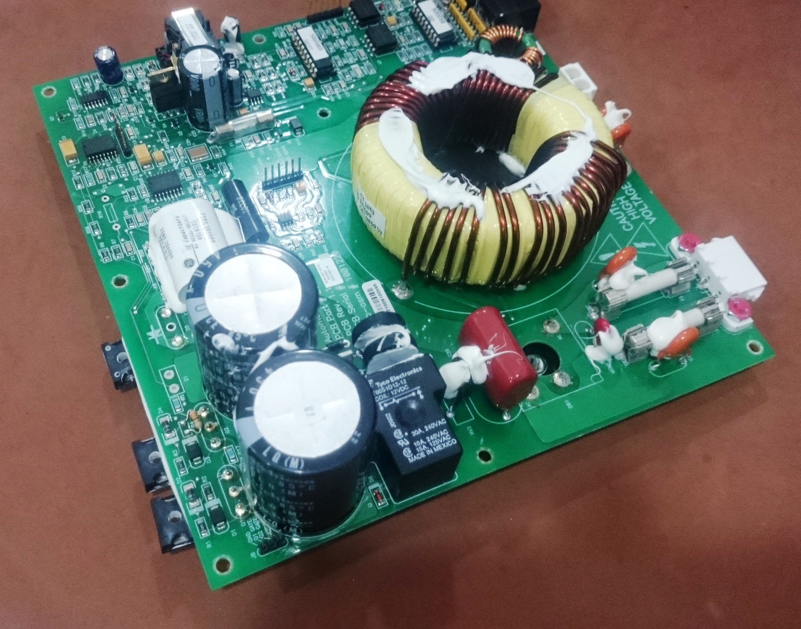

**C.I. con Cortocircuito**

**Diodo con Cortocircuito**

**Transformador hace sonido (tic, tic, tic…), parece que tiene un salto de voltaje interno, aunque puede ser debido al C.I. con cortocircuito.**